Бюджетное общеобразовательное учреждение города Омска
«Средняя общеобразовательная школа № 142»

«Игра -квест «Дорожные Всезнайки»
Номинация «Открытое мероприятие для детей»

Автор работы:
учитель начальных классов
Соловьева Л.А.

Омск
2020

Актуальность:
В настоящее время проблемы безопасности движения приобрели важное значение. Всем известно, какую опасность для детей представляет сегодня дорога. Только на дорогах России ежегодно попадают в беду более 30 тысяч человек и среди них значительное число составляют дети.
В нашей школе создан Отряд ЮИД - это творческое объединение школьников, которые помогают школе в организации работы по профилактике детского дорожно-транспортного травматизма, пропагандируют правила дорожного движения (безопасного поведения на улицах и дорогах города) среди учащихся нашей школы.
В школе мероприятиям по изучению ПДД отводится большое внимание. В своем классе, а у меня сейчас 1 класс, я провожу с детьми кружок внеурочной деятельности «Азбука пешеходных наук». Мы проводим занятия в различных формах. Это тематические занятия, игровые тренинги, разбор дорожных ситуаций на настольных играх, экскурсии, конкурсы, соревнования, викторины, изготовление наглядных пособий для занятий по правилам дорожного движения;· выпуск стенгазет, разработка проектов по ПДД, встреча с работниками ГИБДД, просмотр видеофильмов.
В своей работе использую новую форму занятия, которая должна быть увлекательной и познавательной, содержать элементы соревнования, возможность творчески проявить себя, работать индивидуально и в команде, иначе говоря, быть одновременно предельно разнообразной и целостной. Этим критериям в полной мере и отвечает игра -квест. Актуальность использования квестов сегодня осознаётся всеми. Квест – это игра, а игровая деятельность является одной из главных в начальной школе, особенно в 1 классе. Участникам игры приходится взаимодействовать друг с другом, анализировать имеющуюся информацию, использовать эрудицию, предоставляется возможность проявить смекалку и продемонстрировать свои таланты и получить море положительных впечатлений.
Цель: Углублять знания учащихся о правилах дорожного движения, формировать представление младших школьников о безопасности дорожного движения при передвижении по улицам и дорогам.
Задача: закрепить знания детей по ПДД в процессе игровой деятельности; развивать коммуникативные навыки, творческие способности, логику, мышление; создавать благоприятную эмоциональную среду для детей. формировать правильное поведение на улицах и дорогах;
Оборудование: маршрутные листы, ребусы, загадки, вопросы по ПДД, дорожные знаки.
Планируемые результаты:
- Активизация интереса детей к изучению правил дородного движения.
- Развитие коммуникативных навыков и творческих способностей у детей.
- Побуждение к соблюдению правил дорожного движения
Пояснительная записка: игра проводится на площадке перед школой, где на каждой из 7-х станций стоит ученик - член ЮИД (старшеклассник). Каждой команде даётся маршрутный лист, на котором указан индивидуальный порядок прохождения этапов. Дети всех классов должны как можно быстрей выполнить задания каждой станции.
Идея игры: пройти игровые этапы согласно маршрутному листу и набрать максимальное количество баллов. Квест рассчитан на 40 минут.
Ход занятия:
Ведущая: Здравствуйте, ребята! Сегодня мы с вами отправимся в путешествие. Это игра –квест под названием «Дорожные Всезнайки»! Соревноваться между собой будут 7 команд, это 7 наших классов первоклассников. Выигрывает тот класс, который быстрее всех пройдет все станции и наберет максимальное количество очков.
Звучит музыка, появляется Буратино.
Ведущий: Вы узнаете, дети, нашего гостя? Кто это?
Дети: Буратино!
Ведущий: Но чем он смущен, огорчен. Скажи, что с тобой случилось?
Буратино:
Попав в большой и шумный город
Я растерялся, я пропал.
Не знаю знаков светофора,
Чуть под машину не попал!
Кругом машины и трамваи,
То вдруг автобус по пути.
Признаться честно, я не знаю,
Где мне дорогу перейти.
Ребята, вы мне помогите,
И, если можно, расскажите,
Дорогу как переходить,
Чтоб под машину не угодить!
Ведущий: Буратино, наши ребята уже знакомы с самыми главными правилами дорожного движения. Они тебе расскажут и покажут, как надо вести себя на улицах и дорогах. Ты вместе с ними будешь проходить Квест, встретимся в конце игры. Всем Удачи, Успехов!!! Итак, начинаем.

1 станция «Автомульти»
Член ЮИД задает вопросы. За каждый отгаданный вопрос команде даётся 1 балл.
1. На чём ехал Емеля к царю во дворец? (На печке)
2. Любимый двухколёсный вид транспорта кота Леопольда? (Велосипед)
3. Какой подарок сделали родители дяди Фёдора почтальону Печкину?
(Велосипед)
4. Во что превратила добрая фея тыкву для Золушки? (В карету)
5. На чём летал старик Хоттабыч? (На ковре – самолёте)
6. Личный транспорт Бабы – Яги? (Ступа)
7. На чём поехал в Ленинград человек рассеянный с улицы Бассейной?
(Поезд)
8. На чём летал Барон Мюнхгаузен? (На ядре)
9. На чём катался Кай? (На санках)
10.В чем ехали львы в сказке "Тараканище"? (В автомобиле)

2 станция: «Угадай дорожный знак»
Член ЮИД зачитывает стихотворение. За каждый отгаданный знак команде даётся 1 балл.
В треугольнике, ребята,
Человек стоит с лопатой,
Что-то роет, строит что-то.
Здесь ремонтные работы.

Двое: школьница и школьник
Забежали в треугольник.
И шофёр, и все на свете
Понимают: близко дети.

Здесь машина как гроза.
Здесь не держат тормоза.
Этот знак для всех тревога.
Это скользкая дорога.

Увидишь знак такой и знай:
Будь осторожен, не зевай.
А скажет этот знак одно:
Движение пешеходов запрещено.

Я знаток дорожных правил,
Я машину здесь поставил
На стоянке у ограды.
Отдыхать ей тоже надо.

Человечек в синем круге –
Это ясно всей округе:
Здесь машины не пройдут,
Пешеходы в добрый путь.

3 станция: «Ребусы»
Ребята отгадывают ребусы. За каждый отгаданный ребус команде даётся 1 балл.

 | перекресток
 | переход
 | улица
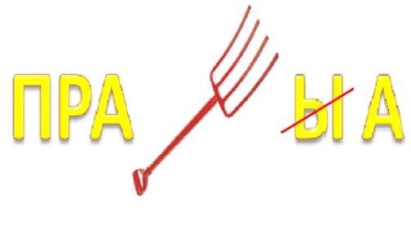 | правила
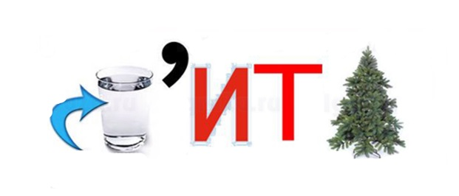 | водитель
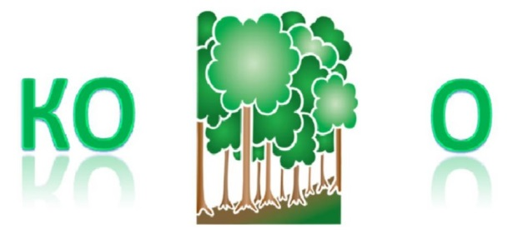 | колесо
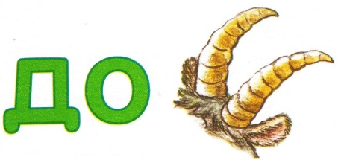 | дорога

4 станция "ПДД в сказках"
(по прослушанному отрывку назовите литературное произведение и его автора.) За каждый вопрос команде даётся 1 балл.
1. На площади катались множество детей. Те, кто были посмелее, привязывали свои санки к крестьянским саням и уезжали, таким образом, довольно далеко. Веселье так и кипело. В самый разгар его откуда-то прикатили большие сани, выкрашенные в белый цвет. Сани объехали кругом площади два раза; мальчик живо привязал к ним свои санки и покатил.
Г.Х.Андерсен "Снежная королева"
2. Однажды на трамвае
Он ехал на вокзал
И, двери открывая,
Вожатому сказал:
"Глубокоуважаемый,
Вагоноуважатый!
Вагоноуважаемый!
Глубокоуважатый!
Во что бы то ни стало
Мне надо уходить.
Нельзя ли у трамвала
Вокзай остановить!"
С.Я. Маршак "Вот какой рассеянный"
3. А наварил он ее столько, что тут, кому приходилось из деревни в город ехать, должен был в каше дорогу проедать. Только никто на это не жаловался: очень уж была каша вкусная и сладкая.
Братья Гримм "Горшок каши"
4. Этот автомобиль работал на газированной воде с сиропом. Посреди машины было устроено сидение для водителя, а перед ним помещался бак с газированной водой. Газ из бака проходил по трубке в медный цилиндр и толкал железный поршень... Такие газированные автомобили были очень распространены среди коротышек.
Н.Н.Носов "Приключения Незнайки и его друзей"
5. Тем временем король, проезжая мимо, заметил по пути прекрасный замок, и пожелал войти туда. Кот услыхал, как гремят по подъемному мосту колеса королевской кареты и, выбежав навстречу, сказал королю: "Добро пожаловать в замок, ваше величество!"
Шарль Перро"Кот в сапогах"

- Станция «Дорисуй дорожный знак!»

Член ЮИД объясняет задание. За каждый правильный рисунок знака команде даётся 3 балла.

- станция "Доскажи словечко"

Член ЮИД зачитывает стихотворение. За каждый правильный ответ команде даётся 1 балл.

Заучи закон простой:
Красный свет зажёгся…(стой)

Жёлтый скажет пешеходу:
Приготовься к…(переходу)

А зелёный впереди,
Говорит он всем…(иди)

В школе – вы ученики,
А в театре – зрители,
А в музее, в зоопарке –
Все мы посетители.
А на улицу, коль вышел,
Знай, приятель наперёд
Всех названий стал ты выше,
Стал ты сразу…(пешеход)

Есть подземный и надземный,
И похожий есть на «зебру».
От машин тебя спасёт,
Твой помощник…(переход)

И шагая по дорогам,
Не забудь и запиши:
Тротуар для пешеходов,
Остальное для…(для машин)

И проспекты, и бульвары-
Всюду улицы шумны.
Проходи по тротуару
Только с …(правой) стороны.

- Станция «Разрешается! Запрещается!»

Член ЮИД читает высказывание. За каждый правильный ответ команде даётся 1 балл.

- Переходить улицы при зелёном сигнале светофора…(разрешается)
- Перебегать улицу перед близко идущим транспортом…(запрещается)
- Идти группой по тротуару…(разрешается)
- Переходить улицу по подземному переходу…(разрешается)
- Переходить улицу при жёлтом сигнале светофора…(запрещается)
- Помогать старикам и старушкам переходить улицу…(разрешается)
- Обходить стоящий у тротуара транспорт спереди…(запрещается)
- Идти по тротуару слева…(запрещается)
- Выбегать на проезжую часть дороги…(запрещается)
- Кататься на велосипеде, не держась за руль…(запрещается)
- Болтать и громко смеяться в транспорте…(запрещается)
- Уважать правила дорожного движения…(разрешается)

В конце мероприятия подводятся итоги, ученики дают Торжественное обещание пешехода, вместе с Буратино.
— Переходить улицу по пешеходному переходу...
— Обещаю!
— Переходить дорогу только на зеленый сигнал светофора...
— Обещаю!
— Переходить улицу в группе людей...
— Обещаю!
— Ходить только по тротуару и никогда не ходить по проезжей части...
— Обещаю!
— Не ходить по краю тротуара...
— Обещаю!
— Не играть возле проезжей части...
— Обещаю!
— Не разговаривать по телефону при переходе через улицу...
— Обещаю!
— Не кататься на велосипеде, роликах, коньках и санках на проезжей части…
— Обещаю!
— Неукоснительно выполнять эти правила...
— Обещаю!

Подведение итогов:
Победителем становится команда, набравшая наибольшее количество баллов. Командам вручаются Грамоты.
Источники информации:
1. ped – kopilka.ru
2. Н.В. Ковалева: Конкурсы, викторины, праздники по ПДД для школьников
Подробнее: https://www.labirint.ru/books/86792/
3.https://infourok.ru/viktorina-po-pdd-azbuka-dorozhnogo-dvizheniya-1149284.html
4.Внеклассные мероприятия в начальной школе, 2007 г.

Приложение 1.
Маршрутный лист команды… класса.
Название дорожных знаков | Баллы
1.«Автомульти»
2.«Угадай дорожный знак»
3.«Ребусы»
4.«ПДД в сказках»
5.«Дорисуй дорожный знак»
6.«Доскажи словечко»
7.«Разрещается. Запрещается»
Общее количество баллов

